Zuiant cul pongo

Cumò o vin di fâ une prove diferente: o doprin il stes materiâl, inte stesse cuantitât, ma i din une forme diferente.
O vin di viodi cemût che si compuarte in chestis dôs situazions une volte metût ta la aghe.

Cuarp | Prevision:  Flotaraial o no? |  |  | Speriment:  Flotial o no? |  | Controle la tô prevision: âstu induvinât?
Balute di pongo | si | no |  | si | no
Barcjute di pongo | si | no |  | si | no

La balute di pongo __________________________________________________
La barcjute di pongo_________________________________________________

Conclusion:
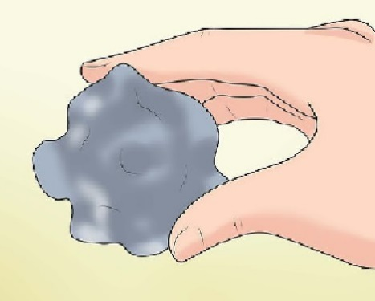
Il flotament di robis fatis dal stes materiâl al dipent: ___________________________________________________________

Osservìn miôr.
Met prime la balute e dopo la barcje tal cilindri graduât, osserve trop che a si alce il nivel dal licuit. (Osserve e dissegne).

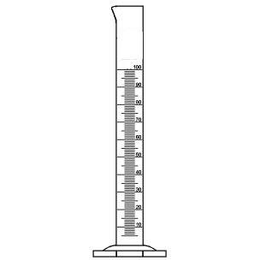

Il nivel da la aghe dal cilindri cu la balute al varie di _________________________________________________
Il nivel da la aghe dal cilindri cu la barcje al varie di _________________________________________________
Ce puedistu concludi?
Conclusion:

La cuantitât di aghe spostade e dipent:
__________________________________________________________
_________________________________________________________________

